**Disciplina: Fundamentos de Web Design I**

**Prof. Wilton de Paula Filho**

**Curso: Tecnologia em Sistemas para Internet**

**(VALOR: 5,0 pontos)**

**Orientações gerais**:

* Trabalho individual
* Consulta a web liberada
* Ao término das atividades, mostrar as soluções pessoalmente ao professor

1. Construa uma página *web* contendo no corpo do documento o seguinte texto **Web Design**. Utilize CSS para aplicar a este texto as seguintes configurações:

* **Tamanho da fonte**: 25 pixels
* **Estilo do texto**: negrito
* **Tipo de fonte**: Verdana
* **Espaçamento entre letras**: 4 pixels
* **Borda inferior**: 2 pixels de espessura, sólida e vermelha
* **Cor do texto**: verde escuro

**OBS:** O texto **Web Design** deverá ser colocado dentro da TAG H1.

Abaixo do texto **Web Design** você deverá criar um **PARÁGRAFO** contendo as seguintes configurações:

* **Cor de fundo do texto**: cinza claro
* **Tamanho da fonte**: 18 pixels
* **Cor do texto**: verde
* **Espaçamento entre linhas**: duplo
* **Estilo do texto**: itálico
* **Tipo de fonte**: tahoma
* **Alinhamento do texto**: centralizado

Além das informações acima, você deverá criar outro título e mais um parágrafo contendo as mesmas configurações acima. NO TOTAL, sua página terá dois títulos e dois parágrafos. Cada parágrafo deverá estar localizado logo abaixo de seu respectivo título.

1. Para cada situação abaixo será dado a você parte do código-fonte HTML de uma página web e a visualização dela no navegador Google Chrome. O código-fonte HTML de cada **SITUAÇÃO** (**1, 2 e 3**) abaixo não é capaz de produzir sozinho o efeito exibido em cada visualização de página (imagens abaixo). Para conseguir cada efeito mostrado nas imagens a seguir é necessário inserir regras CSS. O seu objetivo neste exercício consiste em construir **TRÊS** páginas web diferentes, uma para cada situação abaixo. O corpo de cada página web deverá conter APENAS o código-fonte disponibilizado abaixo, ou seja, ele não poderá ser alterado. Para cada página web você deverá construir as regras CSS necessárias para produzir os efeitos mostrados nas visualizações abaixo.

* **SITUAÇÃO 1**: é necessário utilizar o conceito de agrupamento de seletores em CSS

**Parte do código-fonte da página HTML:**

<body>

<h1> Título da página </h1>

<h2> Outro título da página </h2>

</body>

**Visualização desta página no navegador Chrome:**

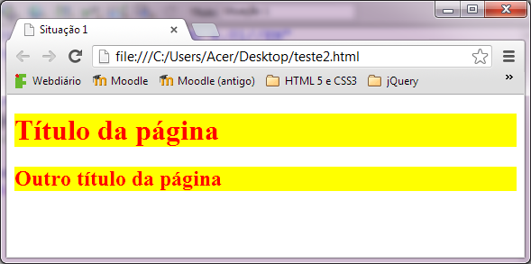

* **SITUAÇÃO 2**: é necessário utilizar o conceito de classe

**Código da página HTML:**

<body>

<h1 class="configuracao"> Título da página </h1>

<h2 class="configuracao"> Outro título da página </h2>

<p class="configuracao"> Este é um parágrafo </p>

<strong class="configuracao"> Web Design </strong>

</body>

**Visualização desta página no navegador Chrome:**

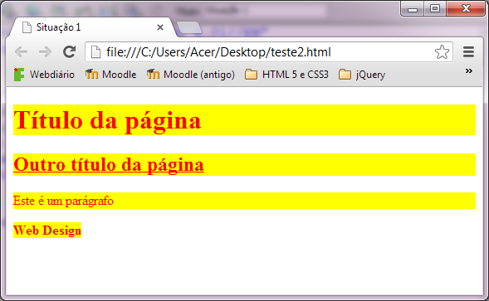

* **SITUAÇÃO 3**: criação de parágrafos e utilização do conceito de classe

**Código da página HTML:**

<body>

<p class="caixa">

Texto da caixa 1

</p>

<p class="caixa">

Texto da caixa 2

</p>

</body>

**Visualização desta página no navegador Chrome:**

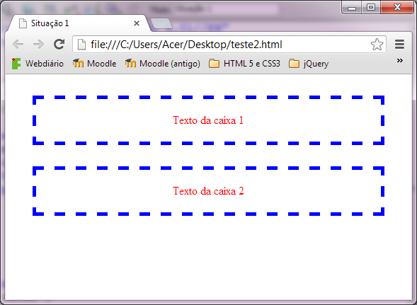

**Observações para a situação 3:**

* + Largura das bordas dos parágrafos: 5 pixels
  + Espaçamento interno dos parágrafos: 20 pixels
  + Margens dos parágrafos: 30 pixels

1. Construa uma página *web* contendo EXATAMENTE o mesmo *layout* mostrado na imagem abaixo e as mesmas configurações descritas a seguir:

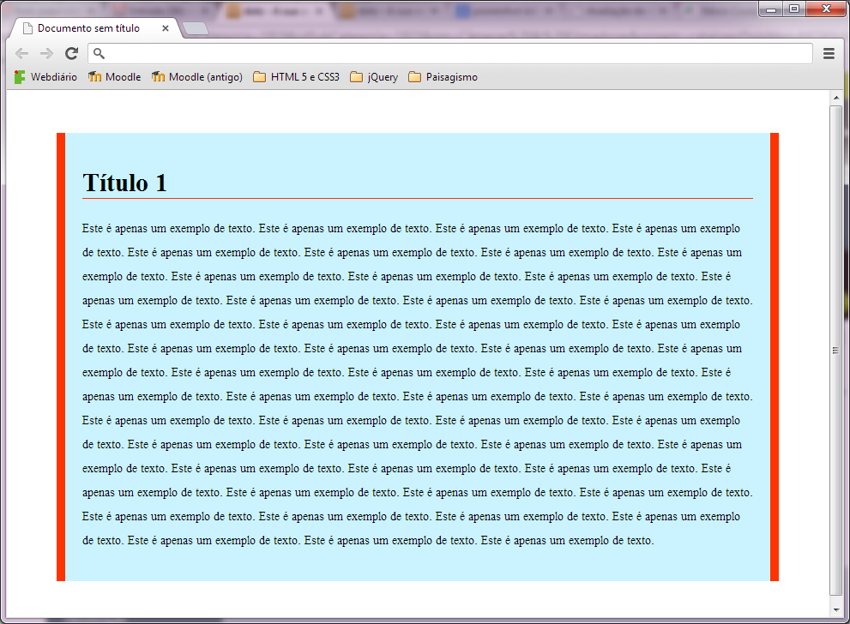

O corpo da página deverá conter exatamente a seguinte estrutura de TAGS:

<body>

<section>

<h1>Título 1</h1>

<p>

Este é apenas um exemplo de texto. Este é apenas um exemplo de texto...

</p>

</section>

</body>

Veja a seguir as configurações a serem aplicadas a cada TAG do corpo da página (**OBS**: Você deverá utilizar apenas CSS para aplicar as configurações abaixo):

* **TAG <section>**:
  + Cor de fundo: #CAF3FF
  + Bordas à esquerda e à direita: 10 pixels de largura, sólida e cor #FF3300
  + Espaçamento interno: 20 pixels
  + Largura das margens: 50 pixels
* **TAG <h1>**:
  + Tamanho da fonte: 30 pixels
  + Borda inferior: 1 pixel de largura, sólida e cor #FF3300
* **TAG <p>**:
  + Espaçamento entre linhas: duplo
  + Tamanho da fonte: 14 pixels